§ 9 Стационарные случайные процессы в линейных динамических системах.

Линейной динамической системой называется такая система (рис. 1.9.1), вход и выход которой связанны дифференциальным уравнением (либо системой линейных дифференциальных уравнений).
Рассмотрим линейную динамическую систему, в которой под будем понимать входное воздействие, - выходное воздействие. Выход и вход системы связанны посредством линейного дифференциального уравнения - го порядка:
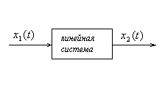
() (1.9.1)
Рис. 1.9.1
Для того чтобы описать поведение этой системы, нужно решить дифференциальное уравнение (1) относительно переменной. При условии, что известно начальных условий, где знак (') – обозначает производную.
В дальнейшем будем рассматривать линейные стационарные системы, в которых параметры системы и не зависят от времени.
Другим способом описания линейных систем являются передаточные функции. Применим к правой и левой частям уравнения (1) теорему об изображении производной при нулевых начальных условиях (то есть) известную в теории операционного исчисления.
;
.
,
где - передаточная функция линейной динамической системы, - комплексная переменная Лапласа.
Передаточную функцию можно изучать в частотной области аргумента. Положив, получим - комплексную частотную передаточную функцию линейной динамической системы. Комплексную частотную передаточную функцию можно записать в показательной форме:
,
где - модуль частотной передаточной функции (амплитудно-частотная характеристика (АЧХ) системы) – показывает изменение коэффициента передачи системы в зависимости от частоты.
- аргумент частотной передаточной функции, фазо- частотная характеристика (ФЧХ) системы – показывает изменение сдвига по времени, запаздывание выходного сигнала относительно входного в зависимости от циклической частоты.
Другими характеристиками линейных динамических систем являются их временные характеристики. Временная характеристика – реакция системы на стандартное входное воздействие.
Наиболее распространенными стандартными воздействиями являются:
1. Единичное, ступенчатое воздействие (единичная функция):

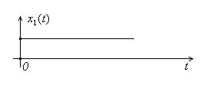
Рис.1.9.2
Единичное импульсное воздействие (дельта – функция или функция Дирака). Дельта - функция является производной по времени от единичной ступенчатой функции, то есть:
.
При этом обладает следующими свойством:
.
Реакция линейной динамической системы на воздействия переходной функции и весовой (импульсной) характеристики. Эти характеристики связаны соотношениями:
.
Установим связь между передаточными функциями линейной системы и импульсной характеристикой системы. Допустим, что на входе системы воздействует дельта – функция, то есть -.
Найдем изображение по Лапласу дельта – функции
.
Следовательно,. Тогда будет являться изображением по Лапласу импульсной характеристики:
.
Таким образом, передаточная функция линейной системы является преобразованием Лапласа от импульсной характеристики.
При произвольном законе изменения входного сигнала выходная реакция линейной динамической системы с передаточной функцией определяется интегралом Дюамеля (Сверткой двух функций):
.
(- переменная, характеризующая временную задержку, сдвиг сигнала относительно момента времени).
Найдем и для интересующего звена с переходной функцией:
.
Вначале найдем. В соответствии с теоремой разложения:
для передаточной функции,
- полином в числителе,
- характеристический полином,
- корни характеристического уравнения,
- производная по полинома.
;
.
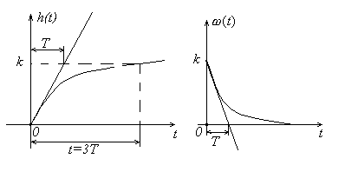
Рис.1.9.3
К важнейшему качеству линейной динамической системы относится ее устойчивость. Решение уравнения (1) можно записать в виде:
,
где - общее решение уравнения (правая часть равна 0).
,

- частное решение уравнения (определяется видом входного воздействия).
Система устойчива в том случае, если
.
Необходимым и достаточным условием устойчивости линейной системы заключается в том, что вещественная часть корней характеристического уравнения отрицательны, то есть.
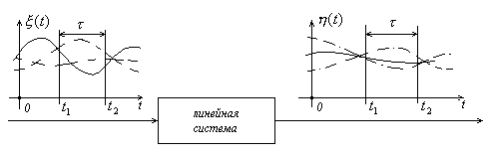
В дальнейшем будем рассматривать только устойчивые линейные динамические системы. Далее допустим, что на вход линейной системы начиная с момента времени с. воздействует произвольный случайный процесс с известной интегральной плотностью и функцией корреляции, вероятными характеристиками:
Рис.1.9.4
В соответствии с интегралом Дюамеля выходной случайный процесс (сигнал) будет выражаться по формуле:
(1.9.2)
Наша задача заключается в том, чтобы определить математическое ожидание, дисперсию, функцию корреляции и спектральную плотность мощности случайного процесса.
I Вначале установим величину математического ожидания. Определим величину в промежутке времени и его математическое ожидание.
(1.9.3)
В круглых скобках мы имеем сумму случайных величин, при этом к – тая случайная величина представляет линейное преобразование случайной величины,
, где, то есть
.
Как известно, линейное преобразование не изменяет закон распределения случайной величины, следовательно - гауссовская случайная величина. При этом математическое ожидание случайной величины равно сумме математических ожиданий отдельных слагаемых. Следовательно (1.9.3) можно переписать в виде:

(1.9.4)
Перенос за скобки возможен, так как это детерминированная величина. При эти приблизительные равенства перейдут в точные, а суммы справа в интегралы:
(1.9.5)
(в силу симметрии).
Так как случайный процесс стационарный, то есть
, то выражение (1.9.5) запишется в виде:
(1.9.6)
Из формулы (1.9.6) видно, что выходной процесс будет нестационарным, так как его математическое ожидание определяется еще и переходной функцией.
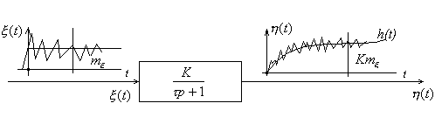
Пример: Стационарный сигнал воздействует на вход инерционного звена с нулевыми начальными условиями:
.
Рис.1.9.5
Как видно из вышеприведенной формулы с качественной очки зрения здесь имеется полная аналогия со случаем воздействия детерминированных сигналов на линейные системы. Для устойчивых линейных систем при случайный процесс будет приближаться к стационарному в широком смысле. Как видно из примера.
в общей записи с учетом того, что на вход линейной системы воздействует единичная ступенчатая функция ():
(1.9.7)
II Определим формулу для корреляционной функции случайного процесса. Возьмем два отличных друг от друга сечения и на входе и выходе линейной системы, положим также для удобства, что и. Тогда корреляционная функция будет вычисляться по формуле:
(1.9.8)
Для стационарного входного процесса, , т.е. функция корреляции зависит только от величины интервала времени между «сечениями» и.Следовательно, формулу (1.9.8) можно переписать в виде:
(1.9.9)
Для того, чтобы вычислить дисперсию мы должны «наложить» сечения друг на друга, то есть вычислить.
(1.9.10)
Для получения формулы для корреляционной функции процесса в стационарном состоянии перейдем к пределам и, то есть
(1.9.11)
Формула (11) позволяет получить соотношение между спектральными плотностями и для выходного и входного стационарных процессов.
.
Спектральная плотность процесса на выходе стационарной линейной системы в стационарном режиме работы равна спектральной плотности входного стационарного, процесса, умноженной на квадрат амплитудно-частотной характеристики систем

